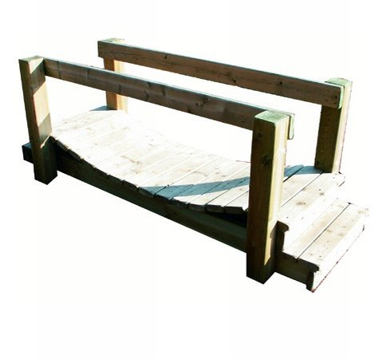
Descrizione:
Ponticello traballante, adatto a bambini dai 2 ai 10
anni. Realizzzato con tavole di sez.12x3,5 cm e fissate
tra di loro con catene d'acciaio temperato e zincate a
fuoco. Il percorso e' dotato di corrimano in legno con
viti di fissaggio protette da tappi in PVC a forma di
fiorellino. Tutti i nostri legni sono realizzati in pino
nordico con impregnazione ecologica a pressione, che
permette una protezione ottimale e duratura del legno
all'esterno. Area d'ingombro 200x60, con altezza
massima di 80 cm. Si consiglia una manutenzione
annuale.
Area di ingombro: 150x60 cm
Catalogo: Arredi e Giochi da Esterni
Codice: EP02005
Categoria:
Composizioni

